家長會參與學校活動照片
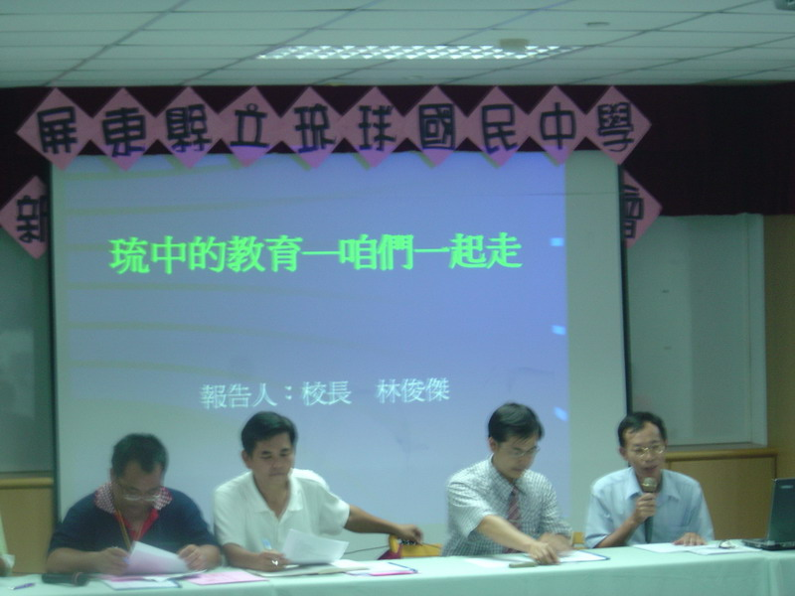 | 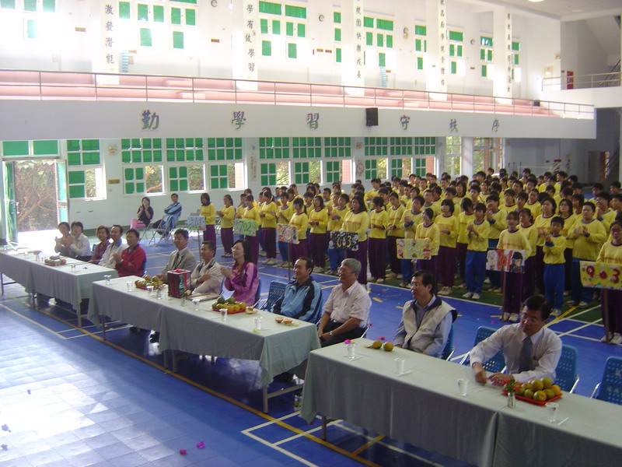
950823校務會議(右1蔡昆龍會長) | 951215校慶園遊會(右5蔡淑慧會長)
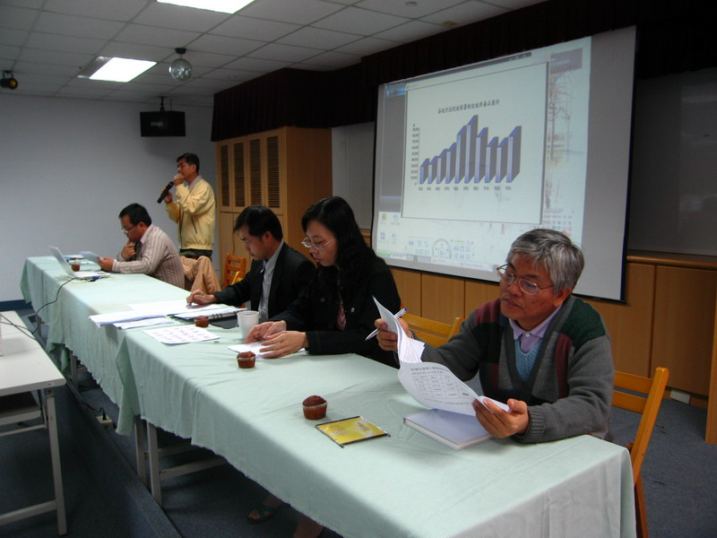 | 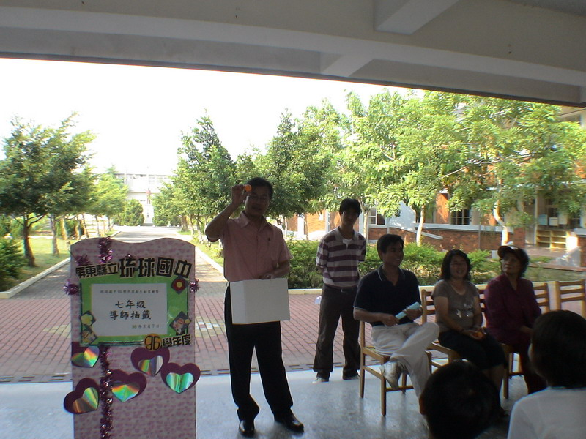
960119校務會議(右2蔡淑慧會長) | 960807新生編班(右1＆2學生家長)
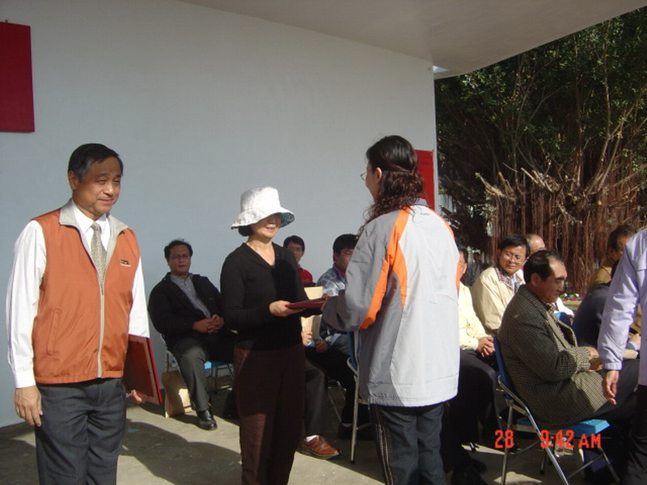 | 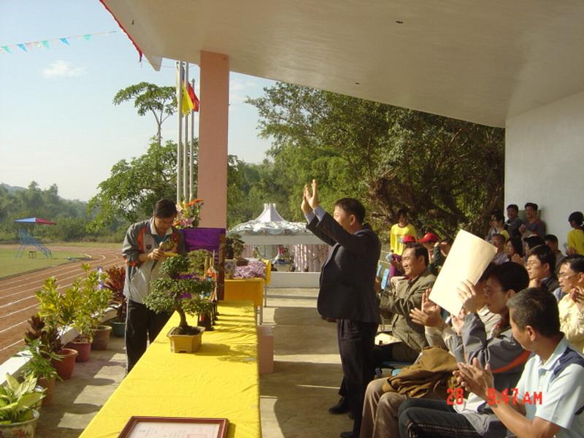
961217校慶運動大學(右1蔡淑慧會長) | 961217校慶運動大會(右2蔡淑慧會長)
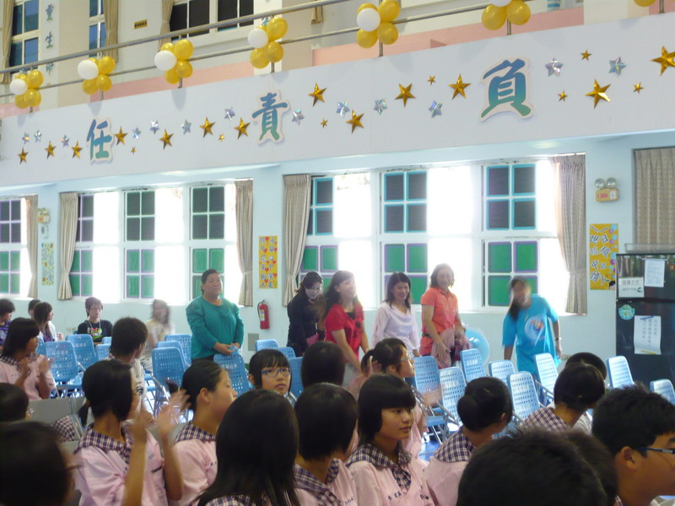 | 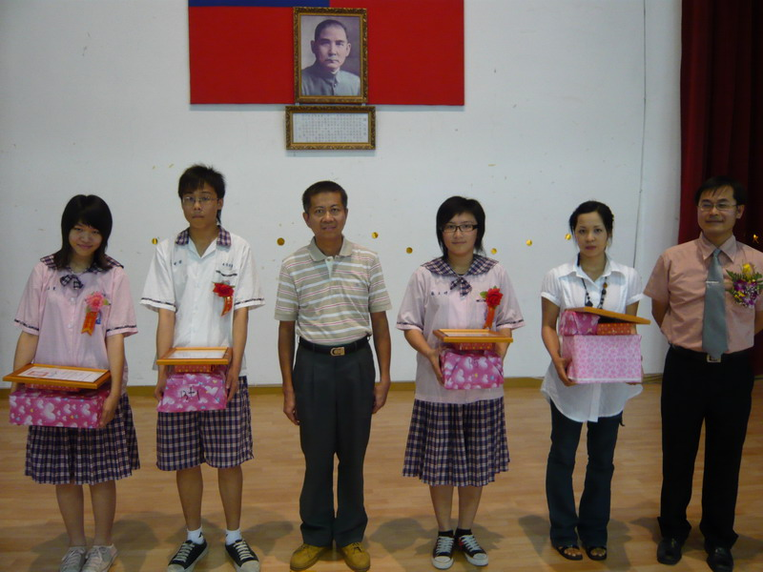
970611畢業典禮(後方為學生家長) | 970611畢業典禮(左2會長夫婿陳慶豐代表)
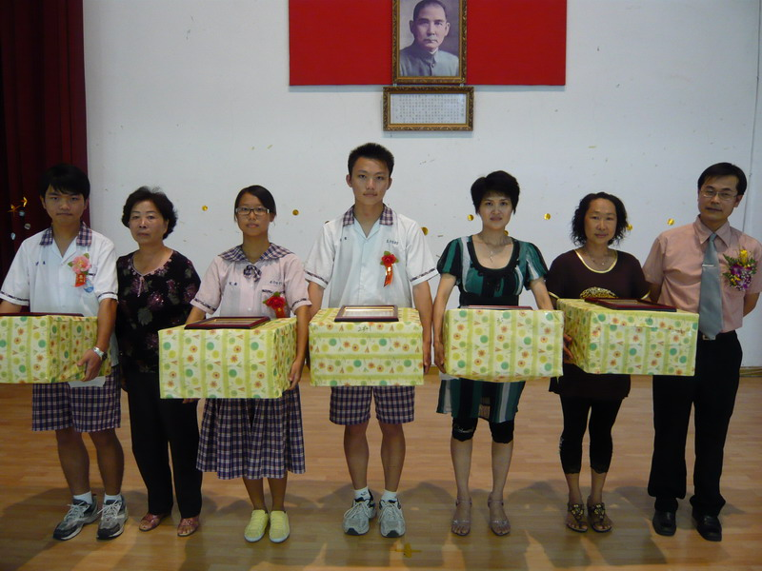 | 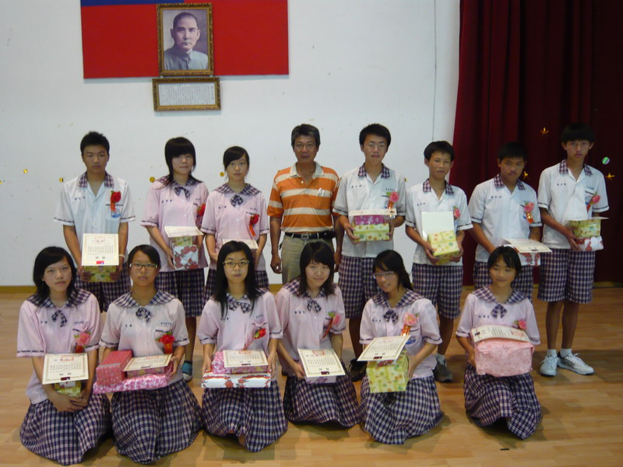
970611畢業典禮(左2學生洪燕燊阿媽) | 970611畢業典禮(後左4家長委員許志賢)
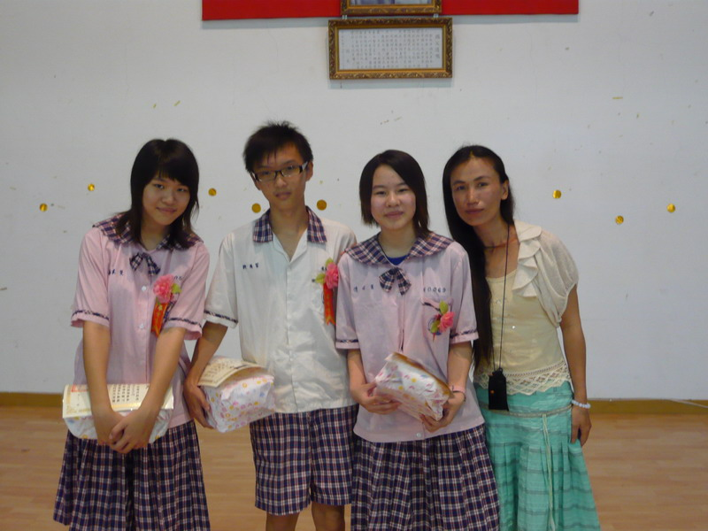 | 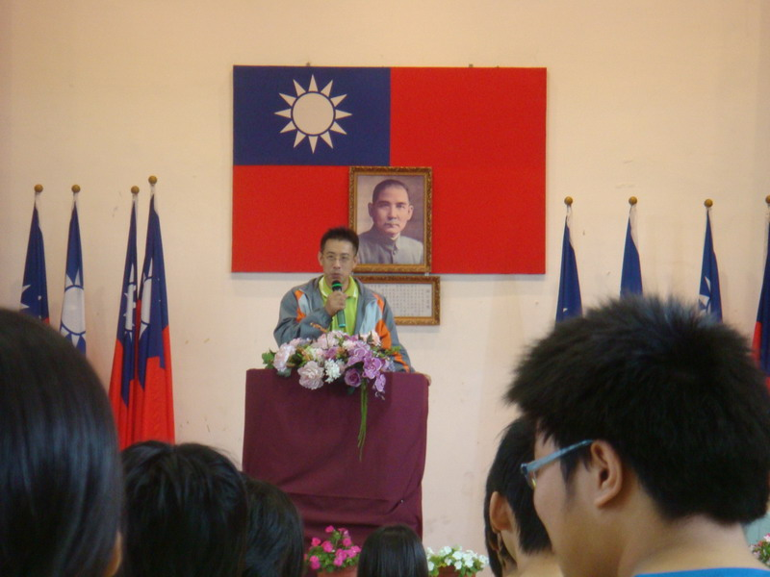
970611畢業典禮(右1家長委員陳秀金) | 971212校慶園遊會(洪豪昇會長)

